Баянауыл ауданы бойынша 2018 - 2019 жылдарға арналған жайылымдарды басқару және оларды пайдалану жөніндегі жоспарды бекіту туралы
Күшін жойған
Павлодар облысы Баянауыл аудандық мәслихатының 2018 жылғы 5 қаңтардағы № 141/23 шешімі. Павлодар облысының Әділет департаментінде 2018 жылғы 24 қаңтарда № 5831 болып тіркелді. Күші жойылды - Павлодар облысы Баянауыл аудандық мәслихатының 2018 жылғы 24 қазандағы № 201/34 (алғашқы ресми жарияланған күнінен кейін күнтізбелік он күн өткен соң қолданысқа енгізіледі) шешімімен
Ескерту. Күші жойылды - Павлодар облысы Баянауыл аудандық мәслихатының 24.10.2018 № 201/34 (алғашқы ресми жарияланған күнінен кейін күнтізбелік он күн өткен соң қолданысқа енгізіледі) шешімімен.
Қазақстан Республикасының 2017 жылғы 20 ақпандағы "Жайылымдар туралы" Заңының 8–бабының 1) тармақшасына, 2001 жылғы 23 қантардағы "Қазақстан Республикасындағы жергілікті мемлекеттік басқару және өзін–өзі басқару туралы" Заңының 6–бабы 1–тармағының 15) тармақшасына сәйкес, Баянауыл аудандық мәслихаты ШЕШІМ ҚАБЫЛДАДЫ:
1. Қоса беріліп отырған Баянауыл ауданы бойынша 2018 - 2019 жылдарға арналған жайылымдарды басқару және оларды пайдалану жөніндегі жоспар бекітілсін.
2. Осы шешімнің орындалуын бақылау Баянауыл аудандық мәслихатының әлеуметтік-экономикалық даму мәселелері, жоспар мен бюджет және әлеуметтік саясат жөніндегі тұрақты комиссиясына жүктелсін.
3. Осы шешім алғашқы ресми жарияланған күнінен кейін күнтізбелік он күн өткен соң қолданысқа енгізіледі.
Сессия төрағасы | А. Алтынбек
Аудандық мәслихатының хатшысы | Т. Қасен
Баянауыл аудандық
мәслихатының 2018 жылғы
05 қаңтардағы
№ 141/23 шешімімен
бекітілді
Баянауыл ауданы бойынша 2018 - 2019 жылдарға арналған
жайылымдарды басқару және оларды пайдалану жөніндегі жоспар
1. Жалпы мәліметтер
1. Баянауыл ауданы бойынша 2018 - 2019 жылдарға арналған жайылымдарды басқару және оларды пайдалану жөніндегі жоспар (бұдан әрі – Жоспар) Қазақстан Республикасының 2003 жылғы 20 маусымдағы Жер кодексіне, Қазақстан Республикасының 2017 жылғы 20 ақпандағы "Жайылымдар туралы", 2001 жылғы 23 қаңтардағы "Қазақстан Республикасындағы жергілікті мемлекеттік басқару және өзін-өзі басқару туралы" Заңдарына, Қазақстан Республикасы Премьер-Министрінің орынбасары – Қазақстан Республикасы Ауыл шаруашылығы министрінің 2017 жылғы 24 сәуірдегі № 173 "Жайылымдарды ұтымды пайдалану қағидаларын бекіту туралы" және Қазақстан Республикасы Ауыл шаруашылығы министрінің 2015 жылғы 14 сәуірдегі № 3-3/332 "Жайылымдардың жалпы алаңына түсетін жүктеменің шекті рұқсат етілетін нормасын бекіту туралы" бұйрықтарына сәйкес әзірленді.
2. Жоспар жайылымдарды ұтымды пайдалану, жемшөпке қажеттілікті тұрақты қамтамасыз ету және жайылымдардың тозу процестерінің алдын алу мақсатында қабылданды.
3. Жоспардың мазмұны:
1) осы жоспардың 1-қосымшасына сәйкес құқық белгілейтін құжаттар негізінде жер санаттары, жер учаскелерінің меншік иелері және жер пайдаланушылар бөлінісінде Баянауыл ауданы аумағында жайылымдардың орналасу схемасы (картасы);
2) осы жоспардың 2-қосымшасына сәйкес Баянауыл ауданы аумағында жайылым айналымдарының қолайлы схемалары;
3) осы жоспардың 3-қосымшасына сәйкес Баянауыл ауданы жайылымдардың, оның ішінде маусымдық жайылымдардың сыртқы, ішкі шекаралары мен алаңдары, жайылымдық инфрақұрылым объектілері белгіленген картасы;
4) осы жоспардың 4-қосымшасына сәйкес Баянауыл ауданы аумағында су тұтыну нормасына сәйкес жасалған су көздерiне (көлдерге, өзендерге, тоғандарға, құбырлы құдықтарға) жайылым пайдаланушылардың қол жеткізу схемасы;
5) осы жоспардың 5-қосымшасына сәйкес Баянауыл ауданы аумағында жайылымы жоқ жеке және (немесе) заңды тұлғалардың ауыл шаруашылығы жануарларының мал басын орналастыру үшін жайылымдарды қайта бөлу және оны берілетін жайылымдарға ауыстыру схемасы;
6) осы жоспардың 6-қосымшасына сәйкес Баянауыл ауданы аумағында ауылдық округі және кенті маңында орналасқан жайылымдармен қамтамасыз етілмеген жеке және (немесе) заңды тұлғалардың ауыл шаруашылығы жануарларының мал басын шалғайдағы жайылымдарға орналастыру схемасы;
7) осы жоспардың 7-қосымшасына сәйкес ауыл шаруашылығы жануарларын жаюдың және айдаудың маусымдық маршруттарын белгілейтін Баянауыл ауданының жайылымдарды пайдалану жөніндегі күнтізбелік графигі;
4. Жоспар жайылымдарды геоботаникалық зерттеп-қараудың жай-күйі туралы мәліметтер, ветеринариялық-санитариялық объектілер туралы мәліметтер, иелерін-жайылым пайдаланушыларды, жеке және (немесе) заңды тұлғаларды көрсете отырып, ауыл шаруашылығы жануарлары мал басының саны туралы деректер, ауыл шаруашылығы жануарларының түрлері мен жыныстық жас топтары бойынша қалыптастырылған үйірлердің, отарлардың, табындардың саны туралы деректер, шалғайдағы жайылымдарда жаю үшін ауыл шаруашылығы жануарларының мал басын қалыптастыру туралы мәліметтер, екпе және аридтік жайылымдарда ауыл шаруашылығы жануарларын жаю ерекшеліктері, малды айдап өтуге арналған сервитуттар туралы мәліметтер, мемлекеттік органдар, жеке және (немесе) заңды тұлғалар берген өзге де деректер ескеріле отырып қабылданды.
2. Аудан жер қорының жағдайы
5. Баянауыл ауданы 1928 жылы құрылған, Павлодар облысының оңтүстік-батыс жағында орналасқан. Солтүстік жағынан Экібастұз қаласымен, оңтүстік және батыс жағынан Қарағанды облысымен, солтүстік-шығыс жағынан Ақсу қаласының ауылдық аймағымен, шығыс жағынан Май ауданымен шектеседі. Аудан орталығы – Баянауыл ауылы.
Аумақтық-әкімшілік бөлінісі 13 ауылдық округте және бір кентінде орналасқан 38 елді мекендерден тұрады.
Аудан климаты қатал континенттік. Қаңтардың орташа температурасы -14ºС – -16ºС, шілденің +18ºС - +20ºС. Жауын-шашынның орташа жылдық мөлшері 270 мен 277 миллиметр арасында. Қар жамылғысы қараша айының соңында орнығады. Оңтүстік-батыс және солтүстік желдер басым.
6. Аудан жерлерінің жалпы жер көлемі 1850775 гектар (бұдан әрі - га). Соның ішінде жайылымдар - 1488087 га.
Санаттары бойынша жерлер келісідей бөлінеді:
ауыл шаруашылығы мақсатындағы жерлер – 874094 га;
елді мекендердің жерлері - 295334 га;
өнеркәсiп, көлiк, байланыс, ғарыш қызметі, қорғаныс, ұлттық қауіпсіздік мұқтажына арналған жер және ауыл шаруашылығына арналмаған өзге де жерлер – 6967 га;
орман қорының жерлері – 127 га;
су қорының жерлері – 3464 га;
қордағы жерлері – 602336 га;
ерекше қорғалатың табиғи аумақ – 68453 га.
3. Жайылым сипаттамасы
7. Топырақ жамылғысы күңгірт-құба түзінділермен ұсынылған, кей жерлерде – сор және сортаң. Жайылымдар табиғи-климаттық ерекшелігіне байланысты табиғи жайылымдарға жатады. Мәдени және құрғақ жайылымдар жоқ.
Жалпы 4 бөлімшелер, 6 класстар, 72 тұқымдастар мен 260 тегіне тиесілі, шамамен жоғары тамырлы өсімдіктердің 441 түрі есептеледі. Ең мол күрделігүлдес, дәнді, раушангүлдес және бұршақтұқымдас өсімдіктер болып табылады.
Жайылымдық алқаптардың орташа астық өнімділігі 4,1 центнер/га құрайды.
Жайылымдар азықтарының қоры жайылымдық кезеңде 170-180 күн ұзақтығымен пайдаланылады.
4. Жайылымдарды пайдалану
8. Негізгі жайылым пайдаланушылары ауыл шаруашылығы құрылымдары болып табылады. Тұрғын халықтың мал басы елді мекендерге тиесілі жерлерде бағылады.
Табиғи жайылымдардың көлемі – 1488087 га.
Табиғи жайылымдарды тиімді пайдалану – бұл жайылым құлдырауын алдын алу, жақсарту жөніндегі шараларды жүзеге асыру болып табылады, бұл меншік иелері мен жер пайдаланушылары үшін кейінге қалдыруға болмайтын тапсырма.
9. Аудан аумағындағы ауыл шаруашылығы жануарлары мал басының саны: 61616 бас ірі қара мал, 95172 бас қой-ешкі, 25039 жылқы құрайды.
10. Ауыл шаруашылығы жануарларының түрлері бойынша қалыптастырылған үйірлер, отарлар, табындар келесідей бөлінген:
ірі қара мал 246 үйір;
ұсақ мал 190 отар;
жылқылар 125 табын.
5. Ветеринариялық-санитарлық объектілер
11. Баянауыл ауданында ветеринариялық-санитарлық 33 объект қызмет істейді, соның ішінде 16 мал көмінділері, 14 мал дәрігерлік, 3 мал соятын пункт.
6. Малды айдап өтуге арналған сервитуттар
12. Баянауыл ауданында малды айдап өтуге арналған сервитуттар белгіленбеген.
Баянауыл ауданы бойынша
2018 - 2019 жылдарға арналған
жайылымдарды басқару
және оларды пайдалану
жөніндегі жоспарға
1-қосымша
Құқық белгілейтін құжаттар негізінде жер санаттары, жер учаскелерінің
меншік иелері және жер пайдаланушылар бөлінісінде Баянауыл ауданы
аумағында жайылымдардың орналасу схемасы (картасы)
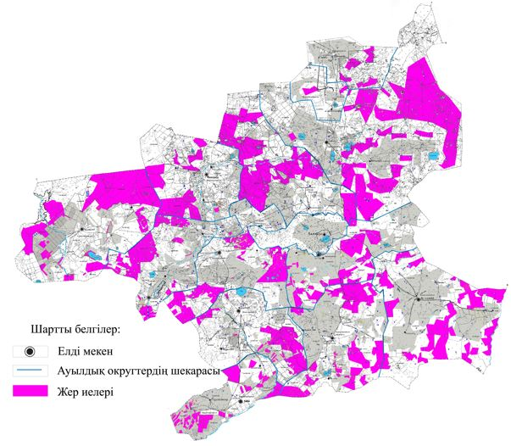

Баянауыл ауданы бойынша
2018 - 2019 жылдарға арналған
жайылымдарды басқару
және оларды пайдалану
жөніндегі жоспарға
2-қосымша
Баянауыл ауданы аумағында жайылым айналымдарының қолайлы схемалары

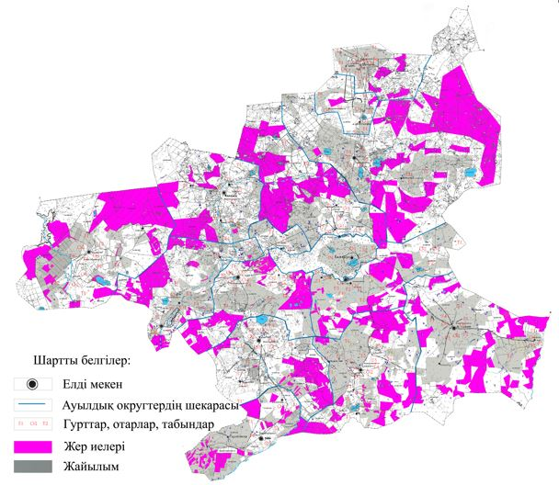

Баянауыл ауданы бойынша
2018 - 2019 жылдарға арналған
жайылымдарды басқару
және оларды пайдалану
жөніндегі жоспарға
3-қосымша
Баянауыл ауданы жайылымдардың, оның ішінде маусымдық
жайылымдардың сыртқы және ішкі шекаралары мен алаңдары,
жайылымдық инфрақұрылым объектілері белгіленген картасы

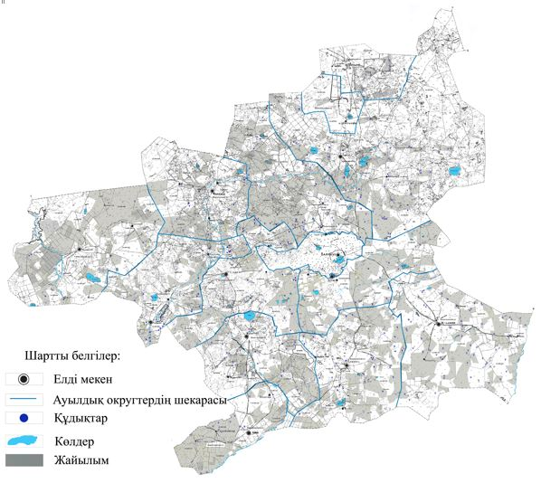

Баянауыл ауданы бойынша
2018 - 2019 жылдарға арналған
жайылымдарды басқару
және оларды пайдалану
жөніндегі жоспарға
4-қосымша
Баянауыл ауданы аумағында су тұтыну нормасына сәйкес жасалған
су көздерiне (көлдерге, өзендерге, тоғандарға, құбырлы құдықтарға)
жайылым пайдаланушылардың қол жеткізу схемасы

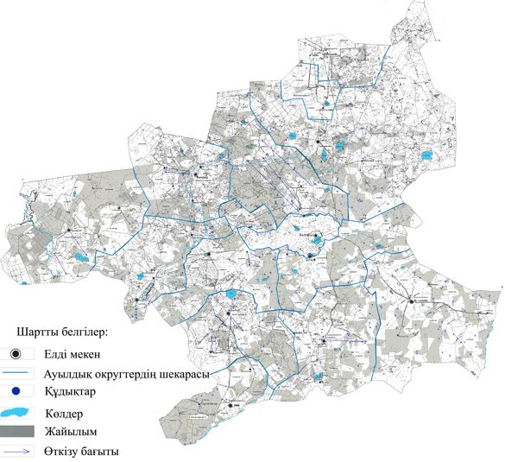

Баянауыл ауданы бойынша
2018 - 2019 жылдарға арналған
жайылымдарды басқару
және оларды пайдалану
жөніндегі жоспарға
5-қосымша
Баянауыл ауданы аумағында жайылымы жоқ жеке және (немесе)
заңды тұлғалардың ауыл шаруашылығы жануарларының мал
басын орналастыру үшін жайылымдарды қайта бөлу және
оны берілетін жайылымдарға ауыстыру схемасы

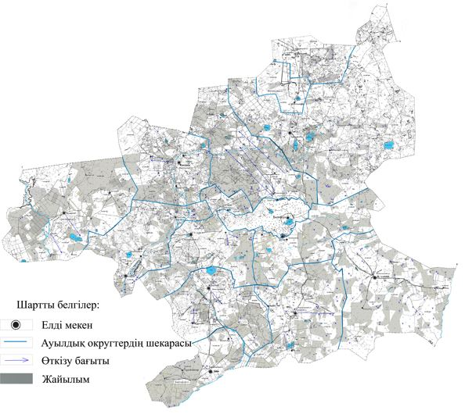

Баянауыл ауданы бойынша
2018 - 2019 жылдарға арналған
жайылымдарды басқару
және оларды пайдалану
жөніндегі жоспарға
6-қосымша
Баянауыл ауданы аумағында ауылдық округі және кенті маңында
орналасқан жайылымдармен қамтамасыз етілмеген жеке және (немесе)
заңды тұлғалардың ауыл шаруашылығы жануарларының мал
басын шалғайдағы жайылымдарға орналастыру схемасы
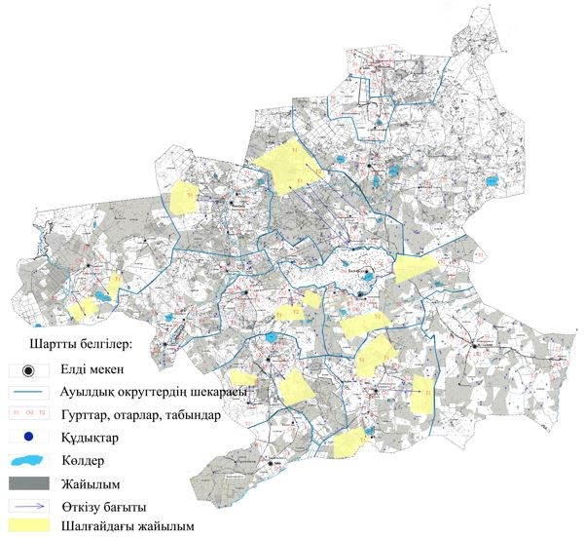

Баянауыл ауданы бойынша
2018 - 2019 жылдарға арналған
жайылымдарды басқару
және оларды пайдалану
жөніндегі жоспарға
7-қосымша
Ауыл шаруашылығы жануарларын жаюдың және айдаудың
маусымдық маршруттарын белгілейтін Баянауыл ауданының
жайылымдарды пайдалану жөніндегі күнтізбелік графигі
№ | Атауы | Шалғай жайылымға малдардың айдан шығарылу мерзімі | Шалғай жайылымнан малдардың қайтарылу мерзімі
1 | Аксан ауылдық округі | сәуірдің екінші жартысы | қазанның екінші жартысы
2 | Баянауыл ауылдық округі | сәуірдің екінші жартысы | қазанның екінші жартысы
3 | Бірлік ауылдық округі | сәуірдің екінші жартысы | қазанның екінші жартысы
4 | Жаңажол ауылдық округі | сәуірдің екінші жартысы | қазанның екінші жартысы
5 | Жаңатілек ауылдық округі | сәуірдің екінші жартысы | қазанның екінші жартысы
6 | Каратомар ауылдық округі | сәуірдің екінші жартысы | қазанның екінші жартысы
7 | Күркелі ауылдық округі | сәуірдің екінші жартысы | қазанның екінші жартысы
8 | Кызылтау ауылдық округі | сәуірдің екінші жартысы | қазанның екінші жартысы
9 | Құндыкөл ауылдық округі | сәуірдің екінші жартысы | қазанның екінші жартысы
10 | Майқайың кенті | сәуірдің екінші жартысы | қазанның екінші жартысы
11 | Сәтбаев ауылдық округі | сәуірдің екінші жартысы | қазанның екінші жартысы
12 | Торайгыр ауылдық округі | сәуірдің екінші жартысы | қазанның екінші жартысы
13 | Ұзынбұлақ ауылдық округі | сәуірдің екінші жартысы | қазанның екінші жартысы
14 | Шөптікөл ауылдық округі | сәуірдің екінші жартысы | қазанның екінші жартысы

© 2012. Қазақстан Республикасы Әділет министрлігінің «Қазақстан Республикасының Заңнама және құқықтық ақпарат институты» ШЖҚ РМК

